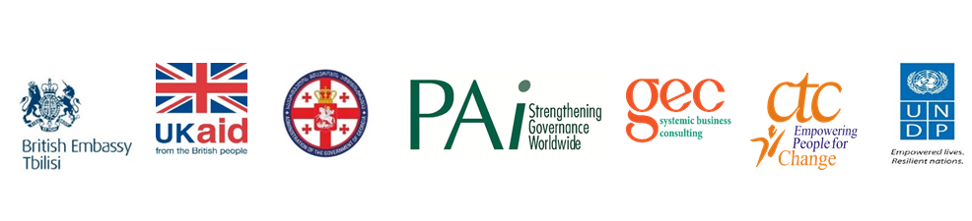

ქოუჩინგი პოლიტიკის დაგეგმვისა და კოორდინაციის პროცედურასთან დაკავშირებით

8 აგვისტო, 2019
საქართველოს ოკუპირებული ტერიტორიებიდან დევნილთა, შრომის, ჯანმრთელობისა და სოციალური დაცვის სამინისტრო
დღის წესრიგი
შეხვედრის ხანგრძლივობა 10:00-13:00
10:00-10:20 | შესავალი  - განსახილველი დოკუმენტის დანიშნულება  - ქოუჩინგის თემატიკის მიმოხილვა
10:20-11:20 | პროცედურაში გაწერილი ძირითადი ნაბიჯები და მოთხოვნები  - პოლიტიკის დოკუმენტის ინიცირება  - პოლიტიკის დოკუმენტის შემუშავების ეტაპები  - საჯარო კონსულტაცია  - დასამტკიცებლად წარდგენილი პოლიტიკის დოკუმენტის ხარისხის კონტროლი  - მონიტორინგი  - შეფასება
11:20-11:30 | შესვენება
11:30-12:30 | პოლიტიკის დოკუმენტის სტრატეგიული ნაწილის შემუშავება  - პრობლემების პრიორიტეტიზაცია  - ხედვის, მიზნების და ამოცანების განსაზღვრა  - ინდიკატორების შემუშავება
12:30-13:00 | ბიუჯეტირება  - ხარჯთაღრიცხვის შემუშავების ძირითადი ნაბიჯები  - დაფინანსების წყაროების განსაზღვრა

